桃園市立內壢國中112學年度第二學期期初校務會議議程

會議時間：113年2月15日(四)下午1點30分

壹、 校務會議開始
一、主席致詞
二、家長會長致詞

貳、各單位業務工作報告

參、會議提案

肆、 臨時動議暨意見交流

伍、主席結語

陸、散會

壹、 校務會議開始

一、主席致詞

二、家長會長致詞

貳、 各單位業務工作報告

【教務處】
- 期初行事曆要項：
  - 2/15(四)全校備課日，流程將於期末校務會議召開前公告校網。
  - 2/16(五)開學日，G9試模擬分發放榜。
  - 2/17(六)補班課日，補2/15(四)課，午休集合九年級 參加夜自習學生說明注意事項。
  - 2/21(三)～2/22(四)G9模擬考，請G9任課老師留意監考時間交接時段。
  - 2/22(四)～2/23(五)第八、九節課第一學期領域成績不及格補考，預估需借用作為試場的教室為七年級勤學樓，煩請班級導師提醒同學避免遺留貴重物品，並請學生時放學勿鎖門，也請監考老師協助於監考結束後關閉電燈及門窗。
  - 2/26(一)第八節課輔開始。
- 業務報告：
- 課表異動：112學年度第二學期班級與教師課表已公告，請參閱。班級資料袋已放置一張與學生名牌相對應顏色的課表，請導師協助提醒學生更新。
- 本土語言課程：
- 請導師協助調查若同學未領到或領錯課本，請至設備組反映。
- 請導師協助提醒選修原住民族語的同學於2/17(六)準時於第八節上課(因第八節尚未開始，故當日第九節往前提早於第八節上課)。
- 本校尚缺客語和手語師資，歡迎同仁踴躍報名參訓認證。
- 段考：
- 請上學期各領域各次段考出題教師，記得繳交試題分析(尤其期末考)，並勾選上傳試題至全國題庫網之意願。
- 若各領域有命題審題名單之更動，或命題範圍之增減，請通知該領域領召，再請領召務必通知教學組，請勿私下調換。
- 升學相關事務：
- 九年級會考報名的基本資料檢核，包括身分證字號、出生年月日、考生身分、通訊地址電話等，請導師提醒同學務必仔細確認，避免報名後又提出修正申請，衍生困擾。
- 九年級高中職免試入學的比序積分採計截止日為5/10(五)，請導師協助提醒同學把握時間，盡早完成服務時數及獎懲銷過的準備。
- 「112年教育部補助中小學專科教室無線網路實施計畫」(含後續擴充)，期初開始更換部份班級教室和專科教室的無線基地台，汰換過程舊基地台NLJH-TEA無法使用，需暫時與隔壁班級教室共用TYC_Learning，待新機上線後所有班級教室以TYC_Learning學習使用。
- 已於導師資料袋提供導師核對確認班上申請本學期就學補助的學生名單，各班如仍有欲申請而「尚未繳交申請表」者，請務必記得於2/20(週二)中午前補繳交或聯繫設備組，逾期諒無法再收件，預計於2/21(週三)中午召開校內審查會議確認申請名單。
- 教師請假與課務排代宣導：
- 教務處協助課務派代之假別僅限公假、三日以上病假、婚喪娩假，以上假別也請事先告知，以利課務處理。
- 公費排代以公文或簽呈或差勤系統之假單為動支依據，而非口頭告知，請同仁務必確實完成請假程序，若有假日研習補休可公費排代之情況，請假手續請附上研習證明檔案，以作為公排代依據。
- 課務自理之代課師資僅限以正式流程聘任之校內教師，若有校外人士入校授課皆須提前申請，填寫「校外人士入校協助教學申請書」。若有違反情事，須依規定查處。
- 重申教學正常化重要措施如下：
- 依課程計畫及課表等規定授課，填寫教室日誌；會考後至畢業前課程規劃，亦需納入整體課程計畫，教學內容需落實課綱之精神與內涵。
- 學校得公開學生分數之分布情形，但不得公開個別學生在班級或學校之排名。
- 學校及教師不得要求學生購買參考書或測驗卷，並不得以參考書為教學內容，指定之家庭作業亦不得為參考書或測驗卷之內容。
- 依據課程計畫之教學目標與進度命題，不得採用出版商之試卷實施學生成績評量，若參考其他資料命題，應進行轉化，不宜原文照錄。
- 學生成績評量不得於上午第一節課前、課間、中午休息或課後輔導時間辦理。

【學務處】
【訓育組】
- 下學期社團因兩位老師生涯規劃離職，指導老師異動如下：七年級籃球社新聘錢亭亦老師、八年級籃球社2新聘吳蓮憶老師。
- 上學期感謝協助擔任代理導師任務的同仁，下學期代理導師序位表微調後亦將公告在校網專區，再請各位同仁協助幫忙。
- 112學年度下學期午休志工學習服務，請導師鼓勵有興趣的同學洽訓育組領取報名表。
- 幹部訓練訂於16、17、19、20日午休，請各班導師協助提醒學生參加幹部訓練。

【生教組】
- 政令宣導：
- 為落實校園內兒少保護工作，知悉事件起算時間，以全校教育人員第一人知悉時起算，共用法定時效24小時，以維護兒少權益，並避免因逾時通報受罰。
- 請各位老師多以正向管教方式進行學生的輔導管教，勿以體罰方式造成學生身心的傷害。
- 反毒、交通安全、友善校園等各項活動，敬請導師協助宣導，以加強其觀念。
- 請老師們留意學生返校後狀況，若有發覺同學有疑似藥物濫用的情形，請通知生教組列入特定人員名冊，生教組會採集其尿液檢驗。
【體育組】
- 本學期舉辦各年級班際賽內容如下:
年級 | 比賽項目 | 預計日期
七年級 | 躲避飛盤賽 | 3/14（四）、3/15（五）
八年級 | 羽球賽 | 5/13（一）、5/14（二）
九年級 | 3對3籃球賽 | 5/23（四）、5/24（五）
- 113學年度新生體育班招生暨轉學轉班甄選為4/13（六）。
- 為落實正常教學，非體育課之班級請勿於上課期間借用體育器材，以維護體育課班級上課權益。
- 本校體育課上課場地有限，請配合優先禮讓體育課班級使用。感謝各位老師的配合與協助！
- 考量體育班第七節開始專長訓練課程使用操場跑道，學生下課15:40容易衝刺至操場打籃球，考量學生運動安全避免發生碰撞，第七節下課（15:40~15:50）不開放操場使用。

【衛生組】
- 下學期第一週將招募8年級午休的整潔評分志工, 請老師鼓勵有意願的同學報名面試。
- 校園環境的整潔需要大家共同盡力維護, 更是生活教育的一環, 下學期仍麻煩老師們協助督導, 謝謝您!
牙齒保健非常重要, 請導師協助推動潔牙習慣, 最起碼只要使用牙線(棒)就可。另外, 不論實施情形如何, 也請每月5日前繳回上個月的潔牙單, 以利統計, 謝謝。

【總務處】
序號 | 總務工作及工程名稱 | 施做進度
1 | 綜合大樓新建工程 | - 12/27(二)召開第2次基本設計審查會議。  - 01/11(四)下午1時於圖書室召開校內工作小組會議  - 01/12(五)至市府參與校規審查會議。  - 01/22(一)上午10:30教育局召開線上列管會議  - 市府將於02/27(二)上午辦理第2次校規審查會議。
2 | 北大門移除大喬木暨拆除機車停車棚工程 | - 本案為配合後續中壢區公所大排遷移之前置工程。  - 機車停車棚拆除後請老師將您車輛移至腳踏車停車棚或北大門入口右側烤肉區後方停放。  - 廠商已完成拆除停車棚及移除大喬木，承商已於2/1函報完工，已於2/6(二)上午10點辦理驗收。
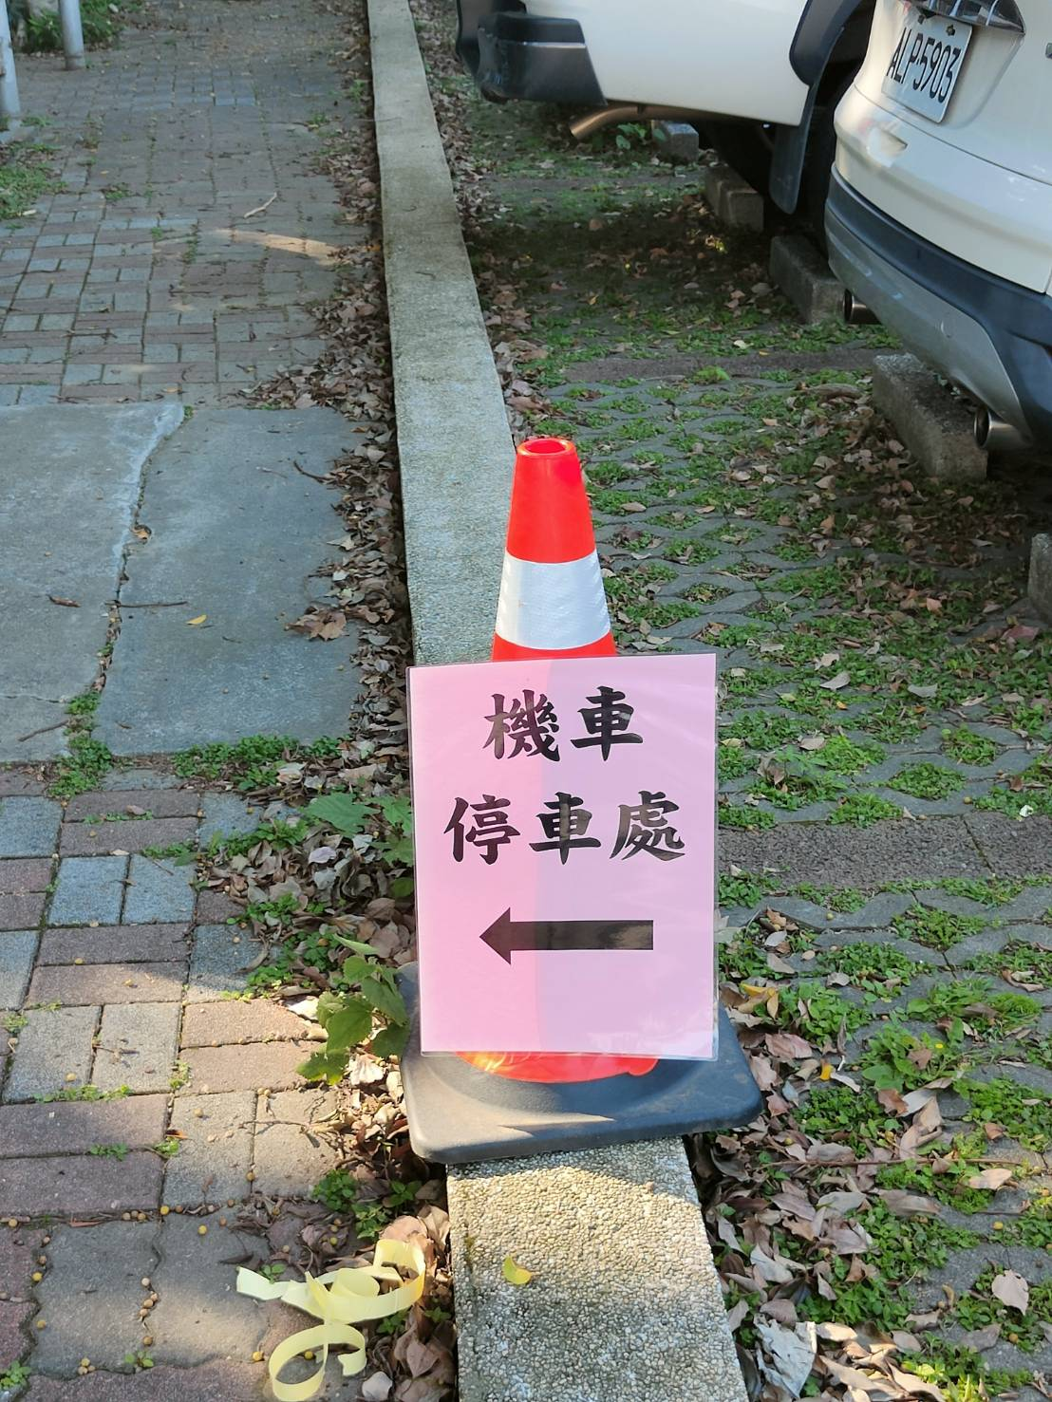 | 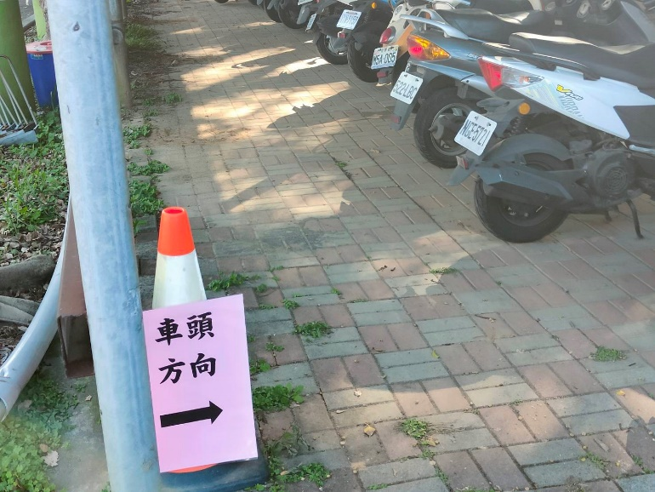
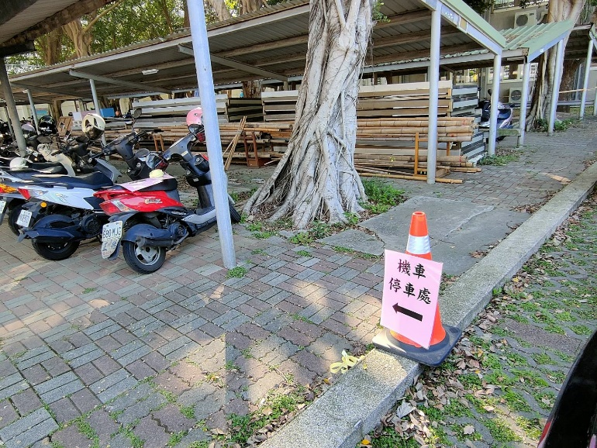 | 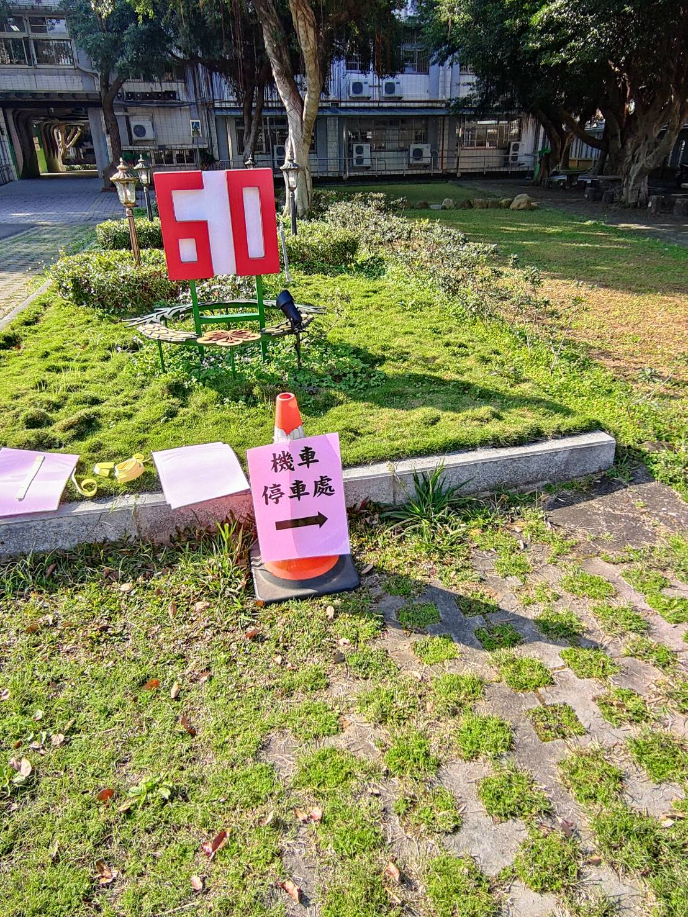
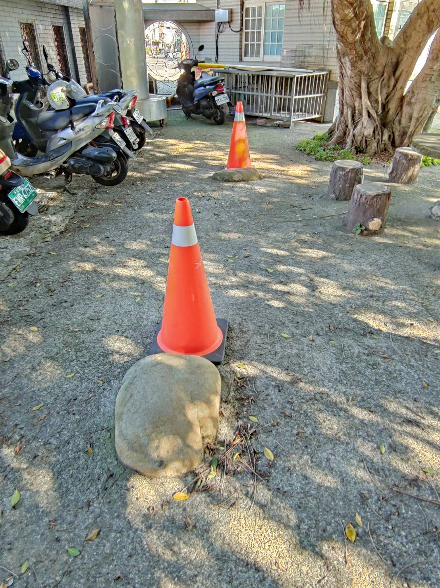 | 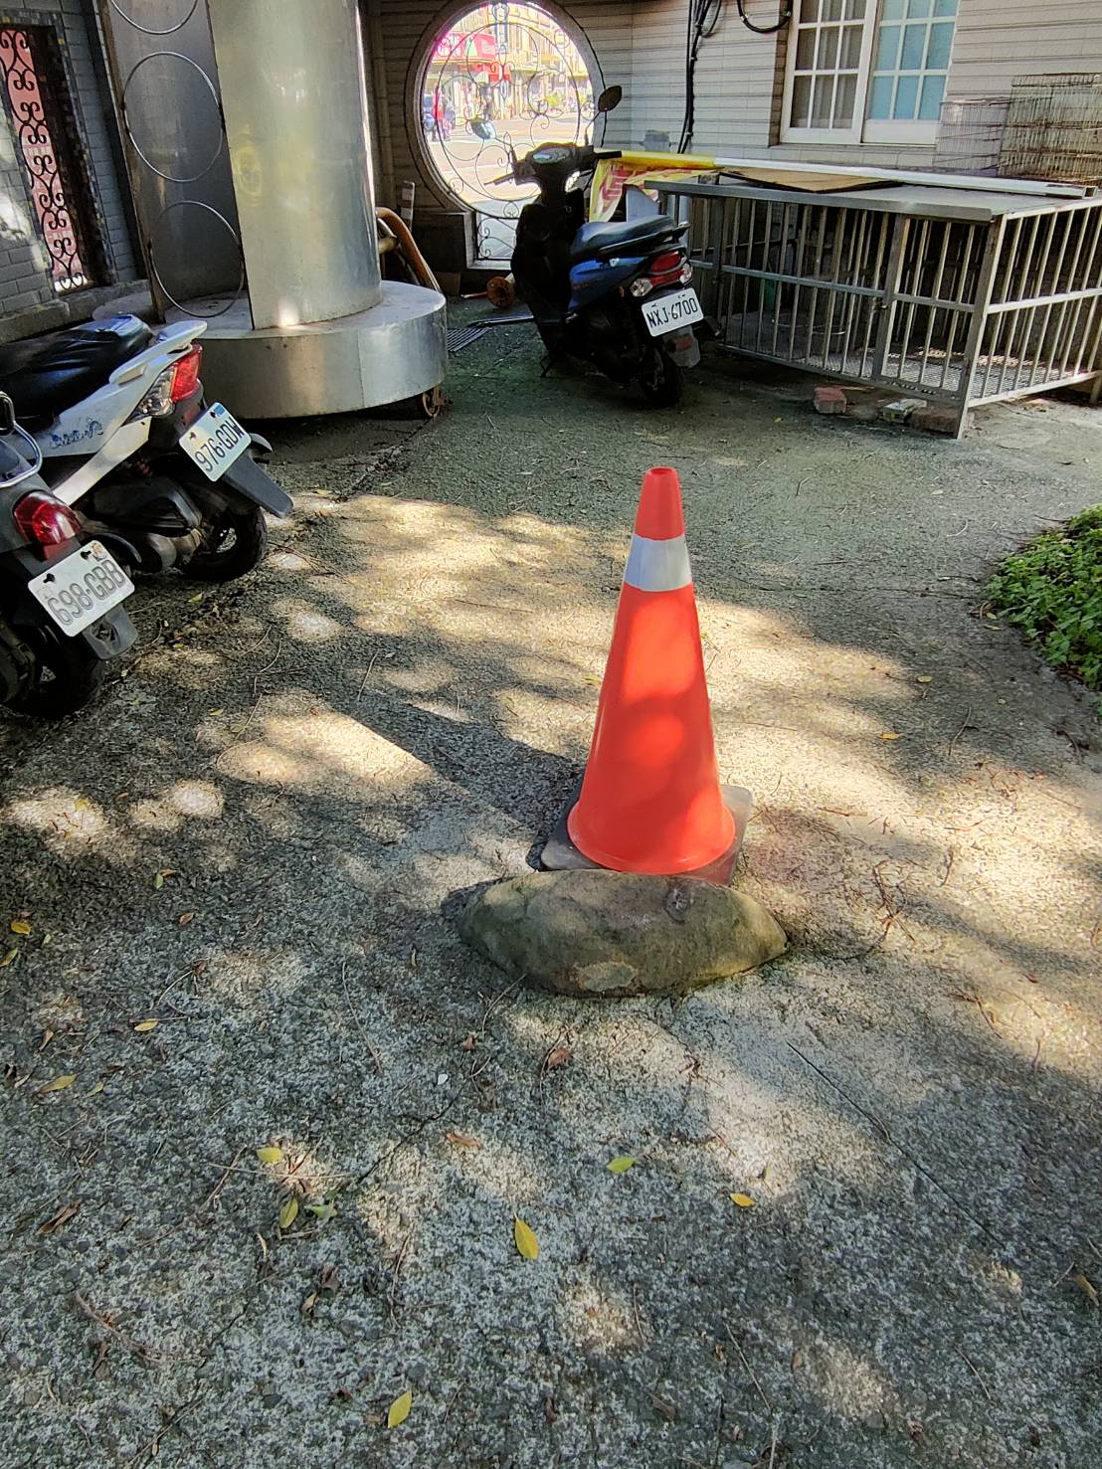

3 | 北大門大排遷移工程 | - 預計2月進場施工，工期約100日，施工單位為中壢區公所。  - 施工期請老師將汽車移至籃球場A1及A2場地停放，後續將辦理停車車格畫線規劃。
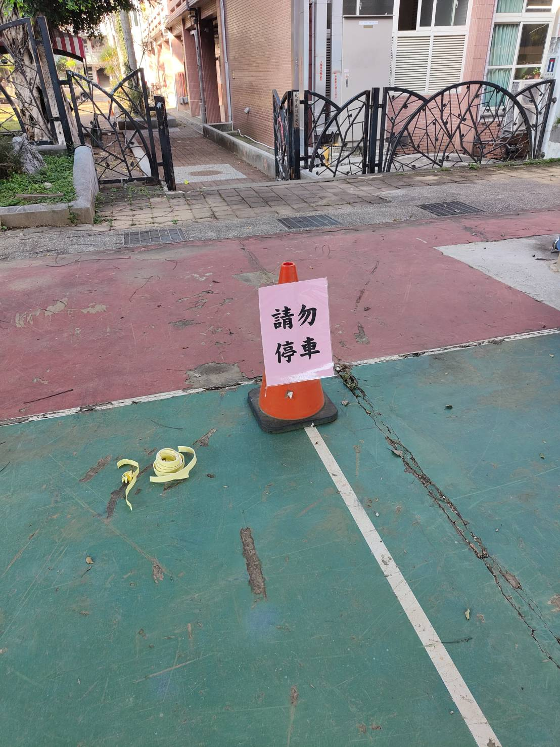 | 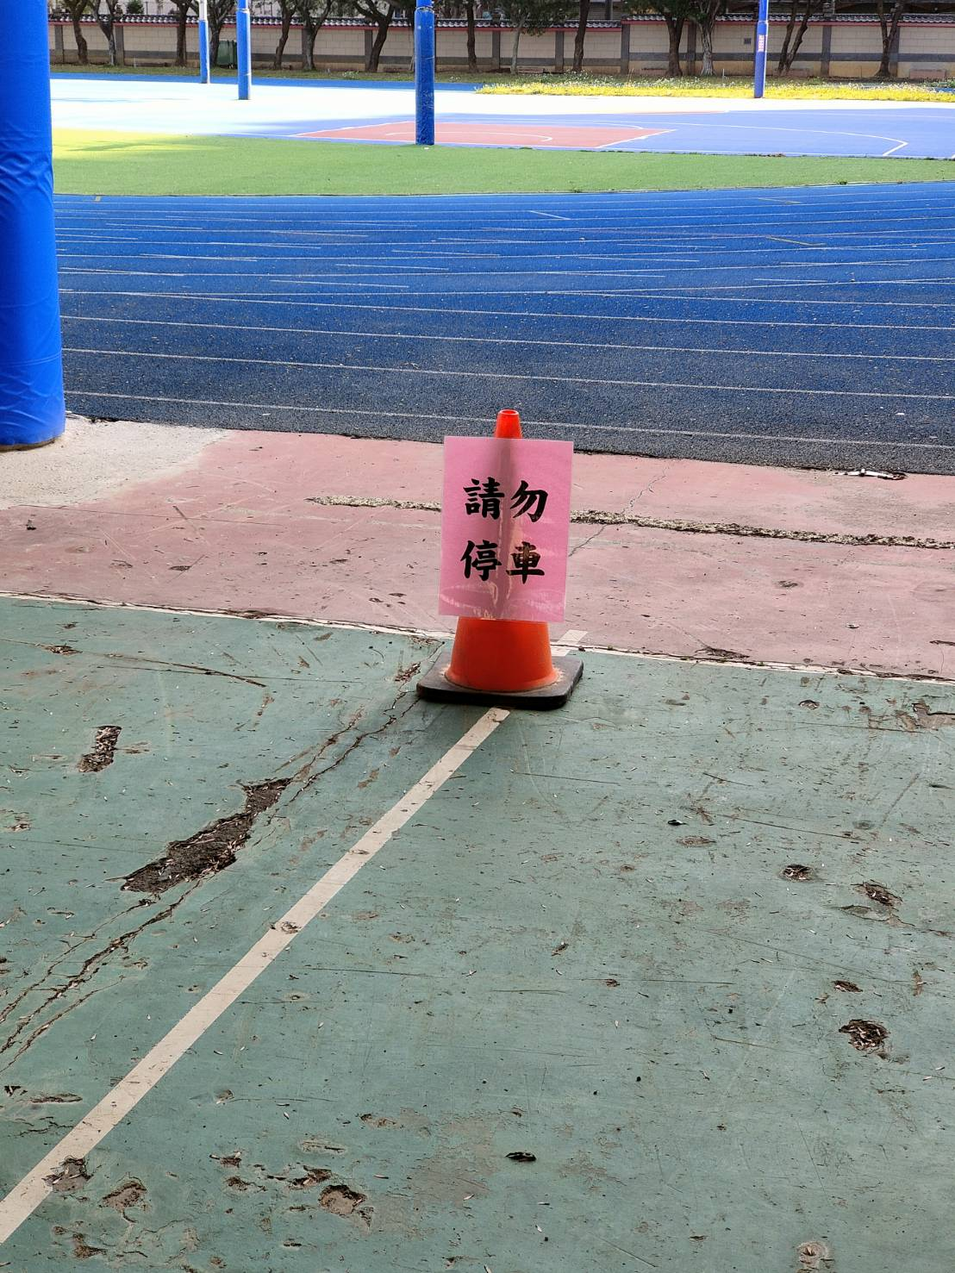

4 | 改善教學環境設施-更新教室窗簾採購案 | - 本案12/14上午11時驗收未過，故廠商已配合於1/12前完成全檢，並已於2/1通過複驗。  - 目前待承商提送相關資料，再行配合辦理後續請款資料審查事宜。
5 | 新慧樓老舊廁所修繕工程 | - 局端核定補助金額為350萬，工期60日。  - 12/15開工，預計第二學期開學前完工，施工期間新慧樓1-2樓往活動中心方向之走廊封閉。  - 承商告知因過年期間無工班可進場施作，上週已加派人手趕工，目前已進行至牆面磁磚暨地磚鋪設階段，預計本週持續進行廁所隔間裝設作業。
6 | 113年度建物消防設備修繕費 | - 申請改善區域為博愛樓後方消防機房內之發電機及泵浦，教育局已函覆同意補助73萬元，本案得標廠商為華紀工程股份有限公司。  - 本案已於1/23決標，預計年後辦理施工前協調會，確認廠商實際進場施作時間。
7 | 113年度老舊廁所改善計畫 | - 教育局通函告知各校，若各校有意申請者可於12/5前備妥相關計畫文件資料向局端辦理。  - 本案經前次主管會議決議申請改善範圍為勤學樓1-2樓女廁，預計所需改善經費為199萬5,818元。  - 局端函覆審查結果為同意補助金額為178萬元整，局端審查意見如下:  - 建議學校考慮增設空心磚，以一併改善採光及通風需求。  - 考量既有管線日後之維護，請學校再行考量新設天花板是否有必要需求。  4.有關局端審查意見已轉大偉建築師事務所知悉憑辦。
8 | 113年校園安全維護費  (保全勤務費)不足款需求案 | - 本案113年度服務案簽奉由東森保全續辦，教育局函覆同意補助本校150萬元整，故目前本校已確實完成全年度共約下訂作業。  2.本案補助款已撥付至校，將按月審查承商所提請款文件，依約辦理撥付事宜。
9 | 清理全校化糞池 | 113/02/05-113/02/06已處理完成
10 | 複合式防災演練 | - 113/04/01預演  2.113/04/12正式演練(內壢消防隊進校協助第二階段演練)
11 | 高壓變電站年度保養檢測 | - 預計將於05/04(日)辦理，當日全校停電。  2.請各位同仁於當週最後一個上班日，能提前配合關閉個人及辦公室相關電器設備並做好停電相關準備，以避免電器設備受斷電復電影響。
12 | 清洗水塔 | 預計3/2(六)辦理。
13 | 太陽能電板暨風雨球場施工案 | 1.B1、B2場地板開挖排球立桿洞，填土補漆完成。  2.A1、A2場地板暫緩進行修復，暫供新建大樓施工時之備用車位。
14 | 112年校園監視器系統設備  更新採購案 | - 1/16(二) 10:00辦理驗收事宜。  2.驗收及結算證明書已呈核。
15 | 112年度內壢國中充實體育班合球隊訓練器材採購案 | - 112/11/30(四)下午2時決標予星宇體育器材企業社，決標金額為新台幣225,960元。  2.承商113/1/17已完成交貨事宜。但第5項貨品-肌肉效貼布品牌有誤，承商已更換完成。
16 | 113學年度九年級校外教學 | 1/25(四)決標於哈妮旅行社有限公司，契約書製作中。
17 | 112學年度畢業紀念冊及攝影採購案 | 稽核監督結果暨缺失改善情形回復中。
18 | 演藝廳設備改善工程 | 1.本案已於112.12.21決標予遠璟室內裝修企業有限公司，決標金額為$2,822,000。  2.本案開工日期為1/11，工期60日曆天，預定完工日為3/10，施工期間請各處室勿使用地下會議室。  3.2/1及2/2建築師及廠商進行現場放樣查驗及材料(水泥漆、DC風扇、平板燈、軌道燈、合金鋼地板含支架、PVC電線、PVC導線管)查驗

【輔導室】
組別 | 內容
輔導組 | 一、本學期親師交流週02/26-03/08  實施方式：  (一)各處室重點資料待編輯後將請資訊組協助掛網(預計2/23前)  (二)導師以電訪、面談、紙本交流方式進行，若有需要與各處室交流事項，將請導師彙整後於3/11-3/12交回輔導室，再請各處室提供回覆。  (三)相關作業流程、紙本資料已放置於導師資料袋。
資料組 | 1. 輔導資料A卡：  (1) 七、八年級學生請協助學生填寫下學期部份。  (2) 九年級本學期不發放，若有轉學生請填完本校A卡後，請交至輔導室。  (3) 未貼照片學生請記得貼照片。  (4) 請於3/15日前繳回輔導室。  2. 輔導資料B卡：敬請線上填寫，路徑：「雲端學務系統→教師相關→輔導資料→ 訪談紀錄」，學期中即可填寫，請避開成績輸入時段。  3. 112學年度辦理九年級「一身好本領」計畫：  (1) 開課日期：3/2（六）  (2) 辦理時間：週六早上8：20-11：50分  4. 九年級技藝班：  (1) 開課日期：2/29（四）、3/1（五）  (2) 辦理時間：週四、週五上午  5. 八年級技藝班申請說明事項：  (1) 有計畫申請技藝班之學生，請積極銷過，獎懲紀錄為遴選重要依據。  (2) 導師說明會：3/28（四）朝會 閱覽室  (3) 學生及家長說明會：4/19（五）晚上18：30 地下會議室  (4) 報名日期：4/22（一）～4/26（五）  6. 開學趣書展-「生涯探索參訪～2024台北國際書展」：  (1) 參訪時間：2/29（四）8：20～15：40。  (2) 錄取名單：公告於校網。  (3) 行前說明會：2/17（六）午休，活動中心後方階梯。
特教組 | - 資源班(學中、資優)2/16跟普通班同時開課  - 各班特教志工採一年制，請不要更換人選。
音樂班 | - 音樂班將於3/15(五)參加全國學生音樂比賽，地點: 基隆市表演藝術中心。  2.113學年度桃園市國中音樂班鑑定招生時程:  報名方式: 線上報名  報名日期: 3/1(五)~3/8(五)  測驗日期: 4/13(六)~4/14(日)，4/13(六)學校停課。  測驗地點:內壢國中。其他內容請詳閱簡章，已公告校網。  3.113學年度北區高中音樂班聯合術科測驗時程:  報名方式: 線上報名並繳交紙本內容、統一由學校郵寄報名資料  報名日期: 2/19(一)~3/1(五)、學校收件日期2/21(三)。  測驗日期: 4/13(六)~4/15(一)，後續聯合分發報名事宜請洽特教副組長宜雯。  4.擬於5/29(三)上午舉行管管情深音樂會，敬邀九年級全體師生蒞臨欣賞。  5.本學期727&827實習音樂會，訂於6/3(一)18:30開始，假本校地下會議室，敬邀師長們蒞臨指導。

【補校】
一、補校與日校同步訂於2/16日進行註開、發書、開學，在此感謝各位同仁的協助，特別是持續擔任補校任課的教師同仁。
二、補校今年援例預定5/3(五)晚上6點20分起，於家政教室辦理台灣民俗體驗包粽學習活動，歡迎有興趣的同仁一同參加與補校師生同樂。
三、第三屆校友會由新任理事長張昌章接棒領導運作，懇請同仁持續廣為宣傳畢業校友加入，壯大校友會團體。

【人事室】
- 子女教育補助費申請
- 112學年第2學期子女教育補助費，請同仁至人事室領取申請表填寫，並於112年3月20日前檢附相關證明文件送人事室彙整。
- 另因自本學期起教育部實施高中職全面免學費及「拉近公私立學校學雜費差距及其配套措施方案」，每學期起直接於私立大專註冊繳費單扣減1.75萬元，與子女教育補助就讀私立大學及獨立學院每學期補助3.58萬元擇一擇優請領，爰請有上開情形之同仁，請先至就讀學校繳回教育部補助後，再憑補繳單據向本室申請子女教育補助，若不及補繳亦可先行申請子女教育補助，惟若之後系統清查有重複請領者，將辦理款項追繳作業。
- 差勤宣導
  - 專任教師及行政人員上下班時間為8:00至16:00，導師為7:45至15:45，人事室每月至少查勤2次，不得遲到早退及不假外出，遲到請依規定請假。
  - 同仁請假單送出後，請記得提醒職務代理人至差勤系統將假單送出。
  - 因公出差或研習請同仁要記得至差勤系統請假，並檢附相關公文附件，如果有公文或簽呈可補休，亦請同仁於差勤系統請假時一併登錄。
  - 請假時，記得於「請假事由」欄位簡述事由及課務處理情形。
- 退休事宜
  - 114年度各級學校教職員退休意願調查期間預計2月中至3/15(五)前，教育局並將於2月中發文。請有意願之教師即日起可先至人事室登記，去年113年有申請退休但簽署放棄113年退休者，本室會先自動登記114年度退休申請，待教育局2月中正式發文後，再請登記者至本室簽名確認。
  - 113年8月1日退休申請之教師請於2月19日前至本室簽署退休事實表及相關文件，俾利本室依限送件教育局核准。
- 健康檢查補助
※依桃園市政府及所屬機關學校公教暨聘僱人員健康檢查補助標準表：年滿50歲以上公教人員，每年新臺幣3,500元，或每2年7,000元；滿40歲至49歲之公教人員及服務滿1年且年滿40歲以上之聘僱人員(含職代)，每2年4,500元。
※依據「職業安全衛生法」、「勞工健康保護規則」及桃園市政府教育局112年6月6日桃教體字第1120051608號函：自即日起新增本市公立學校未滿40歲之公教暨聘僱人員；連續服務滿6個月以上代理代課教師、代課鐘點教師、教學支援人員、臨時人員，可經衛生福利部、財團法人醫院評鑑合格之醫院、教學醫院及診所，或經勞動部認可辦理勞工一般體格與健康檢查之醫療機構請，覈實給予公假半日登記，每次補助1200元；教師以不影響教學為原則，課務之代課鐘點費由學校支應，並於當年度12月10日以前完成受檢：年滿65歲者，每年檢查一次、40歲以上未滿65歲者，每3年檢查一次、未滿40歲者，每5年檢查一次。並於核准且辦妥請假手續後前往受檢，且須於受檢完竣後一星期內檢附繳費收據申請補助，另依職業安全衛生法第20條規定進行之健康檢查，檢查紀錄應交予人事室保存(若不同意，將無法請領補助)申請流程如下：
  - 先向人事室確認是否符合資格。
  - 填寫申請書後，至醫院健檢。
  - 檢具收據正本送人事室。
- 有意參加市內外介聘之同仁，請提前告知人事室，俾利相關處室提前因應。
- 同仁如有連絡電話或通訊地址變動時，請主動通知人事室，以利連繫之用。
- 教師進修請通報人事室，並簽請校長同意。

【會計室】 無報告事項

參、會議提案
案由一：有關修正「內壢國民中學學生各項測驗違反試場規則處理辦法」一案，請討論。
提案單位：教務處
說明：
- 本案業於112年11月30日於本校課發會提案表決通過，提送校務會議複決。
- 因應時代變遷，調整試場違規行為描述內容，與國中教育會考試場規則一致，學生不得於考試時使用時鐘、電子鐘及穿戴式裝置（智慧型手錶、智慧型手環等）。

附件：
內壢國民中學學生各項測驗違反試場規則處理辦法2023.11.30修訂
壹、舞弊行為或嚴重違規行為，該生該科測驗不予計分。
一、由他人頂替代考或偽（變）造證件應試者。
二、脅迫其他考生或試務人員協助舞弊者。
三、於測驗說明時段內，翻開試題本作答，或測驗結束後逾時作答，不服糾正者。
四、測驗正式開始後未經監試人員同意，強行出場，不服糾正者。
五、於測驗正式開始後遲到逾時15分鐘入場者(如有正當理由則不在此限)。
六、惡意擾亂試場內、外秩序，情節嚴重者。
七、涉及集體舞弊行為者。
八、未依規定或未經老師同意，私下交換座位應試者。
九、交換答案卡（卷）、試題本（紙）作答者。
十、涉及電子舞弊情事者。
十一、場內取得或提供他人答案作弊事實明確者，或互相作弊事實明確者。
十二、未交答案卡（巻）或交卡（卷）後修改答案者。
十三、如試題本需回收時，逕將題本攜出或抄錄試題或答案，並攜出試場者。
十四、寫作測驗在答案卷上顯示自己身分者或使用詩歌體作答。
十五、攜帶小抄或於桌椅、桌墊、文具、肢體上或其他處所，抄寫考試相關內容者。
十六、翻閱課本、講義、參考書籍……等等。
十七、於答案卡(卷)上挖補、汙損、摺疊，或劃記時序記號(卡片左側條紋)，致使無法讀卡。
貳、一般違規行為，扣該生該科測驗分數10分（如為寫作測驗則扣二級分）。
一、測驗進行中與他人有手勢或訊息聯繫行為者。
二、提早翻閱題本（紙）、提前作答或逾時作答，經制止後停止者。
三、於測驗時間內攜帶非應試用品：電子辭典、計算機、行動電話、呼叫器、收音機、鬧鐘、時鐘、電子鐘、穿戴式裝置(如：智慧型手錶、智慧型手環等)，以及MP3、MP4等多媒體播放器材進入試場，隨身攜帶或置於抽屜、桌椅或座位旁而經監試人員發現者。
四、行動電話、呼叫器、穿戴式裝置(如：智慧型手錶、智慧型手環等)及多媒體播放器材放置於試場四周，於測驗時間內發出響聲者。
五、攜帶電子錶、計時器等計時物品，於測驗時間內發出鬧鈴響聲者。
六、出聲朗誦試題或故意發出聲響。
參、其他輕微違規行為，扣該生該科測驗分數5分（如為寫作測驗則扣一級分）。
  - 答案卡（卷）未寫姓名或座號者。
  - 答案卡班級座號劃卡錯誤者或座號劃卡無法判讀。
  - 違反試場規則、秩序，情節輕微者。
肆、附則：
一、測驗時應將桌子抽屜淨空，書包、教科書、參考書、電子辭典、計算機、行動電話、呼叫器、收音機、鬧鐘、時鐘、電子鐘、穿戴式裝置(如：智慧型手錶、智慧型手環等)，以及MP3、MP4、其他多媒體播放器材……等個人用品一律放置教室前方或後方。如因試場空間不足或其他因素，可改以將桌子反向（抽屜朝前）放置處理即可。
二、國文、數學、英語、社會、自然……等一般學科測驗所列扣分均以扣減至該科測驗分數0分為限。
三、寫作測驗所列扣分以扣減至該科測驗分數0級分為限。
四、若有本辦法或未規範而影響測驗公平、考生權益之事項，監考老師應填具「考試違反
試場規則記錄表」，提本校試務委員會議討論。
五、凡涉及本辦法各項舞弊或違規行為者，除依上述處理外，並另依「內壢國民中學學生獎懲實施要點」之相關條文懲處之。

決議：

肆、 臨時動議暨意見交流

伍、主席結語

陸、散會

